太子町立中学校での食に関する取組みについて
令和３年１１月１９日

食に関する指導の取組みを取材するため太子町立中学校を訪問しました。町立中学校では、食に関する指導の全体計画に指導の目標として「一人も見捨てない！食からの自己管理能力の育成」を掲げ、望ましい食事の仕方や健康との関わりについて、日々、食に関する指導を行っています。
教科と関連した食に関する授業の取組み
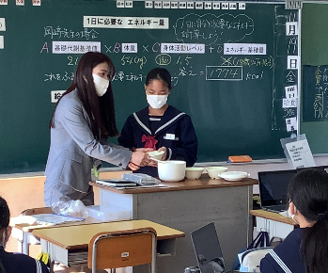
今回は、中学１年生の保健体育科「健康な生活と疾病の予防」での食育授業でした。１日に必要なエネルギー量を算出し、普段の給食の配膳や喫食状況を振り返り、必要なエネルギー量が摂取できているかを考える授業でした。まず、子どもたちがワークシートに昨日食べた物を記入し、普段どんなものを食べているのかを振り返りました。次に教科担当教諭から、朝食の効果として①脳へのエネルギー補給となること、②体温を上昇させることなどを教わりました。その後、基礎代謝について、栄養教諭から説明がありました。その後、１日に必要なエネルギー量の算出方法を聞き、自分に必要なエネルギー摂取量を計算しました。中学生は大人よりも必要エネルギー量が多いことを知り、たくさん食べる必要があることに気付きました。次に、給食がみんなの必要なエネルギー摂取量をもとに作られていることを知り、普段、給食のご飯をどのくらい食べているのかを知るために、ご飯をお椀に配膳して確認しました。普段食べているご飯の量よりも1.3倍ほど多く食べなければ必要なエネルギー量をとることができないことが栄養教諭から話され、多くの生徒が驚いていました。また中学生の時期は、身長や体重が増加する重要な時期であること、ただエネルギーを摂取すればよいということではなく、栄養のバランスを考えた食事が必要なことなどが伝えられました。
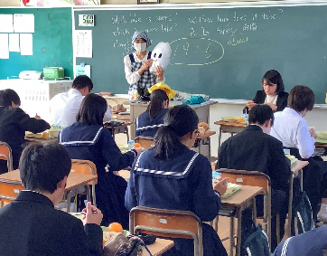
この日は、授業があった同じクラスで給食の時間における食に関する指導もあり、栄養教諭が手作りしたお米のぬいぐるみを使って、稲穂から白米へと変わる様子やお米の栄養素について食育指導をする様子も参観できました。生徒たちは栄養教諭の話を聞きながら、今食べている給食のご飯が体の中でエネルギーになっていることを実感していました。

